文档作者：
文档呈送：
文档抄送：

工程售后项目接口设计说明书
<0.1>

编 写： 段明澈
审 核：
批 准：
文档修改记录
版本号 | 日期 | 描述 | 修改人
0.1 | 2018-10-31 | 编写工程售后项目接口 | 段明澈

目 录
工程售后项目接口设计说明书 1
1. 引言 4
1.1. 目的 4
1.2. 定义、缩写词、略语 4
1.3. 引用文档/参考资料 4
2. 设计方法和原则 5
2.1. 设计所遵循的规范 5
2.2. 限制和约束 5
3. 接口设计 6
3.1. 外部接口 6
3.1.1. 接口1名称、标识 6
3.1.2. 接口2名称、标识 6

引言

目的
说明编写这份接口设计说明书的目的，指出预期的读者。

定义、缩写词、略语
本条中提供接口涉及的术语、缩写词及略语的定义。
序号 | 术语/缩略语 | 说明/定义 | 英文全称 | 中文译名

引用文档/参考资料
列出有关的参考文件，如：
- 本项目的经核准的计划任务书，上级机关批文、合同等；
- 属于本项目的其他已发表文件；
- 本文件中各处引用的文件、资料，包括所要用到的软件开发标准。
列出这些文件的标题、文件编号、发表日期和出版单位，说明能够得到这些文件资料的来源。

设计方法和原则

设计所遵循的规范
描述对系统接口设计的原则。
注，设计原则可考虑以下内容：
命名规则，意义明确无二义、简洁、无重复，如果是改进系统，则命名规则应考虑与原系统的一致性；
边界设计原则，包括外部接口、内部接口和用户接口，在这里主要是指外部接口；
安全和保密原则；
接口的灵活性、适用性及可维护性；
等。

限制和约束
简要说明现有技术条件、资金状况、时间限制以及在上述条件下要实现的系统目标。

接口设计

外部接口
描述本软件系统与系统总体中其它部分的接口，包括：
- 与硬件的接口；
- 与其它软件系统的接口；
- 与相关支持软件，如非开发软件的接口，并对支持软件加以说明。

工程项目自动立项接口
其他项目、模块可以调用该接口进行工程项目自动立项。
外部调用：预计接口地址http://{host:port}/api/construction/create，调用方式为post。
内部调用：com.senlang.run.gcsh.construction.module.service.ConstructionService.autoCreate(String jsonString)。
接受传入数据：json格式
相关字段及含义：
字段名称 | 字段类型 | 字段含义 | 是否必须 | 备注
applicantCode | String | 申请人编号 | 否 | 申请人编号和项目经理编号至少填写一个
projectManagerCode | String | 项目经理编号 | 否 | 申请人编号和项目经理编号至少填写一个
applicanName | String | 申请人姓名 | 否
projectManagerName | String | 项目经理姓名 | 否
contractConstructFirstOrganizationCode | String | 合同实施一级部门编号 | 否
contractConstructSecondOrganizationCode | String | 合同实施二级部门编号 | 否
contractConstructFirstOrganizationName | String | 合同实施一级部门名称 | 否
contractConstructSecondOrganizationName | String | 合同实施二级部门名称 | 否
projectName | String | 项目名称 | 是
projectCode | String | 项目编号 | 是
feeOrganizationCode | String | 费用承担部门编号 | 是
feeOrganizationName | String | 费用承担部门名称 | 否
contractOrganizationCode | String | 合同所属部门编号 | 否
contractOrganizationName | String | 合同所属部门名称 | 否
projectMemberCodes | String | 项目成员编号 | 否 | 多人用英文逗好分隔
projectMemberNames | String | 项目成员姓名 | 否 | 多人用英文逗好分隔,与项目成员编号顺序对应
contractAmont | Number | 合同额 | 是 | 单位为分
projectCategory | String | 项目类型 | 是
contractCategory | String | 合同类型 | 是
contractCostCenterCode | String | 合同主体成本中心编号 | 是
contractCostCenterName | String | 合同主体成本中心名称 | 否
contractFirstOrganizationCode | String | 合同主体一级部门编号 | 是
contractFirstOrganizationName | String | 合同主体一级部门名称
projectDescription | String | 项目描述 | 否
installSystem | Number | 是否安装运维系统 | 否 | 1为是，0为否
installData | Number | 是否涉及数据接入 | 否 | 1为是，0为否
constructProvince | String | 实施地点省份 | 是
constructCity | String | 实施地点城市 | 是
customCode | String | 客户编号 | 是
customName | String | 客户名称 | 否
customServiceManagerCode | String | 售后负责人编号 | 是
customServiceManagerName | String | 售后负责人姓名 | 否
customServiceOrganizationCode | String | 售后负责人部门编号 | 是
customServiceOrganizationName | String | 售后负责人部门名称 | 否
接口返回值类型：json
接口返回值字段：
字段名称 | 字段类型 | 字段含义 | 备注
errorCode | String | 错误编号 | 0为成功
errorMessage | String | 错误信息
data | Object | 返回数据 | 可根据其他模块需要返回

需求其他系统接口

审批流系统相关（增加效率）

审批流状态查询接口
查询当前审批流状态

输入：审批流实例ID（processInstanceId）

期望输出：
序号 | 字段 | 字段说明
1 | 当前流程状态 | 进行中、已结束
2 | 当前流程节点名称 | 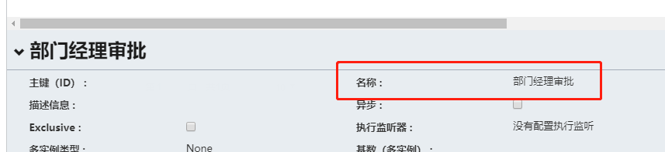
3 | 当前节点配置审批人、审批角色（包括角色编号、角色名称） | 受理人/候选人信息  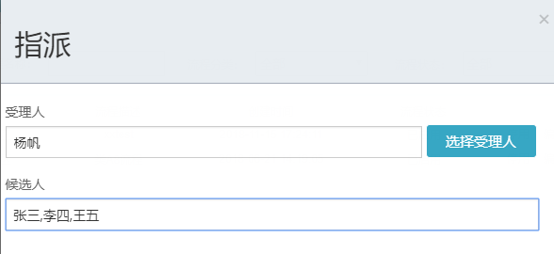

审批流代办任务查询接口
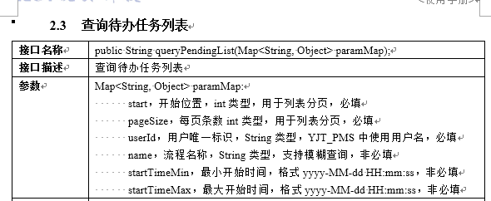
期望：1、start、pageSize不必填，不填写时返回全部符合条件的数据
2、新增流程定义ID（processDefinitionId）字段，精确查询特定类型的审批流。

审批流节点查询接口
查询审批流所有节点列表
输入：流程实例ID（processInstanceId）
期望输出：节点列表，节点内容如下
序号 | 字段 | 字段说明
1 | 当前流程节点名称
2 | 当前节点配置审批人、审批角色（包括角色编号、角色名称） | 受理人/候选人信息
3 | 实际审批人（如已经审批）
4 | 实际审批结果（如已审批） | 包括审批态度、审批时间、审批意见

流程实例处理接口
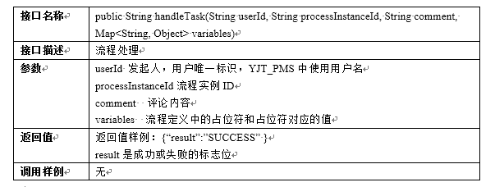
期望：返回值同时返回处理后的流程状态，字段同3.2.1。

其他系统相关（完成项目必须）

通过部门编号获取部门信息
输入：部门编号
输出：PMS系统中的DeptInfo对象
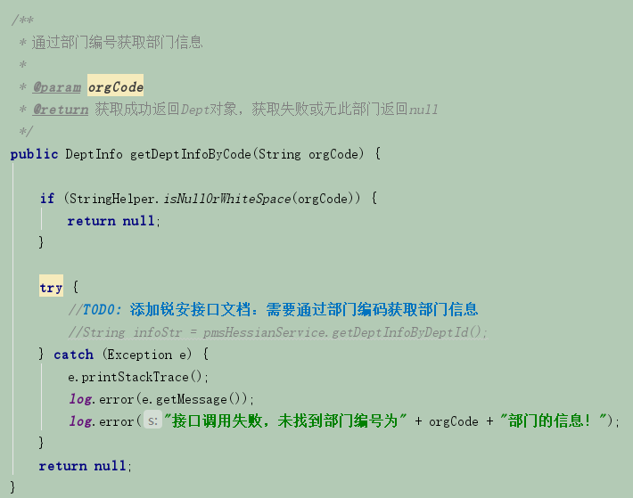

通过项目编号获取合同信息
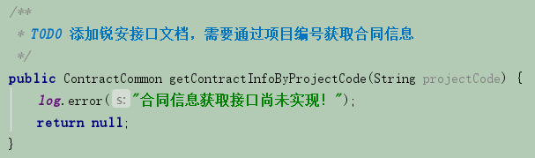
输入：项目编号
输出：合同信息，至少包含如下字段
序号 | 字段名称 | 备注
1 | 合同金额
2 | 项目类型
3 | 合同类型
4 | 合同主体成本中心编号
5 | 合同主体成本中心名称
6 | 合同主体一级部门编号
7 | 合同主体一级部门名称
8 | 合同实施省份
9 | 合同实施城市
10 | 客户编号
11 | 客户名称
12 | 合同所属部门编号
13 | 合同所属部门名称
14 | 合同催款笔数
15 | 合同未回款金额
16 | 应回款日期
17 | 合同名称
18 | 合同签订日期
19 | 合同确定收入金额
20 | 合同编号
21 | 合同实施一级部门编号
22 | 合同实施一级部门名称
23 | 合同实施二级部门编号
24 | 合同实施二级部门名称

需要通过城市、省份获取售后负责人信息
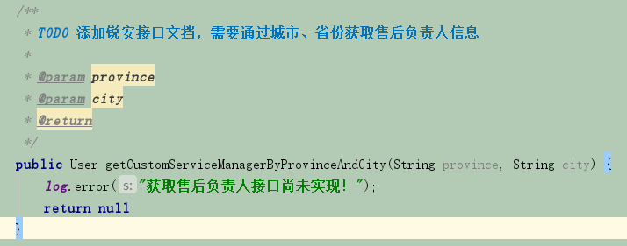
输入：省份、城市。
输出：PMS中的User对象。

通过里程碑编号获取合同里程碑信息
输入：里程碑编号、项目编号
输出：合同里程碑信息，尽可能包括如下字段
序号 | 字段名称 | 备注
1 | 合同确认收入比例
2 | 合同要求完成时间
3 | 交付物
4 | 原件提交状态

通过里程碑编号、项目编号获取任务进度
输入：里程碑编号、项目编号
输出：任务进度（状态、完成度百分比）

提交原件接口（此接口需协商解决）
输入：项目编号？
输出：审批流ID

通过项目编号获取项目过程记录
输入：项目编号
输出：项目过程记录信息，至少包括如下字段
序号 | 字段名称 | 备注
1 | 未到货设备数量
2 | 未执行设备数量
3 | 合同执行400问题数量
4 | 售后400有关数量

获取项目预算花销金额
输入：预算编号
输出：花销金额（各类别分列）

通过项目编号获取最新报工日期
输入：项目编号
输出：最新报工日期

通过根目录和级别获取前端部门选择器数据
输入：部门编号（选择的根节点，为null时默认全部），部门级别（为0时默认全部）
输出：前端部门选择器数据

通过部门和岗位获取前端人员选择器数据
输入：指定部门（为null时全部），指定岗位（为null时全部）
输出：前端人员选择器数据

获取前端省份选择器数据
输入：无
输出：前端省份选择器数据

通过省份获取前端城市选择器数据
输入：省份
输出：前端城市选择器数据

获取可以进行工程项目立项的项目列表
输入：无
输出：列表，至少包括项目编号、项目名称

获取催款信息
输入：项目编号
输出：待催款列表，至少包括催款金额、催款笔数、应回款日期、付款条件

获取实际确认收入比例
输入：项目编号、里程碑编号
输出：合同实际确认收入比例

获取报告原件实际提交时间
输入：项目编号、里程碑编号
输出：报告原件实际提交时间

获取合同首付款信息
输入：项目编号
输出：是否有首付款，首付全款日期

获取可以进行售后项目立项的项目列表
输入：无
输出：可以进行售后项目立项的项目列表

获取预算是否符合要求
输入：预算编号？费用类别？预算数量？
输出：是/否

插入项目任务接口
输入：项目名称，项目编号，项目经理姓名，项目经理编号
输出：是/否

插入项目里程碑任务接口
输入：项目名称，项目编号，里程碑名称，里程碑编号，里程碑负责人姓名，里程碑负责人编号
输出：是/否

更新项目任务负责人接口
输入：项目名称，项目编号，项目经理姓名，项目经理编号
输出：是/否

更新项目里程碑任务负责人接口
输入：项目名称，项目编号，里程碑名称，里程碑编号，里程碑负责人姓名，里程碑负责人编号
输出：是/否

需求的链接

项目评估时查看设备清单链接

项目评估时查看履行交付条件链接

里程碑任务划分按钮跳转到任务系统链接

项目详情中查看项目过程记录链接

